**第四单元过关检测卷**

1. 快乐填一填。(每空1分，共25分)

1．(　　)个一是十，100里有(　　)个十。

2．7个十和8个一合起来是(　　)；90里面有(　　)个十。

3．与70相邻的两个数分别是(　　)和(　　)；39和43之间的数有(　　　　　　)。

4．68前面的第4个数是(　　)；75后面的第5个数是(　　)。

5．最小的两位数是(　　)，最大的两位数是(　　)。

6．按规律填数。

37，38，39，(　　)，(　　)，(　　)，(　　)。

27，37，47，(　　)，(　　)，(　　)，(　　)。

7．根据百数表，在空白的方框内填上合适的数。

|  |  |
| --- | --- |
| **26** |  |
|  |  |

8．

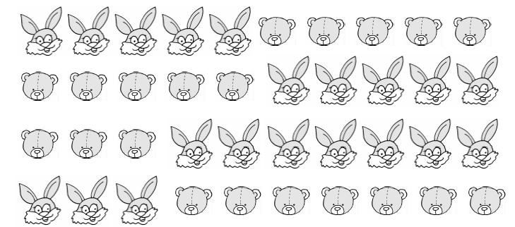

(　　)只 ，(　　)只 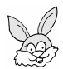，一共(　　)只小动物。

二、智慧辨一辨。(对的画“√”，错的画“×”)(每题1分，共5分)

1．读数和写数都从个位开始。(　　)

2．一个数比90大，比95小，这样的数有4个。(　　)

3．百位是第三位。(　　)

4．有最大的两位数，没有最小的三位数。(　　)

5．用5个可以组成4个不同的两位数。(　　)

三、细心算一算。(1题12分，其余每题6分，共24分)

1．9＋60＝　　　 95－90＝

37－7＝ 30＋7＝

10＋8＝ 89－80＝

6＋30＝ 28－20＝

99－9＝ 2＋70＝

50＋5＝ 66－60＝

2．在圈9里填上“＞”“＜”或“＝”。

99 圈9100　　　30＋7 圈920

69 圈963 75－5圈9 70

78 圈987 40＋8 圈949

3．在里填上合适的数。

＋8＝78 63－＝60

＋9＝39 70＋＝72

－4＝70 －40＝6

四、按要求做题。(1题16分，2题6分，共22分)

**1**．读数和写数。

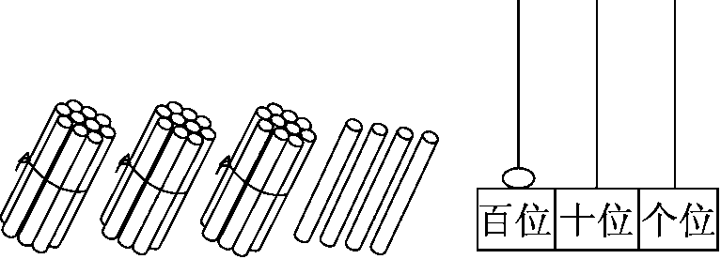

读作：(　　　)　读作：(　　　)

写作：(　　　) 写作：(　　　)

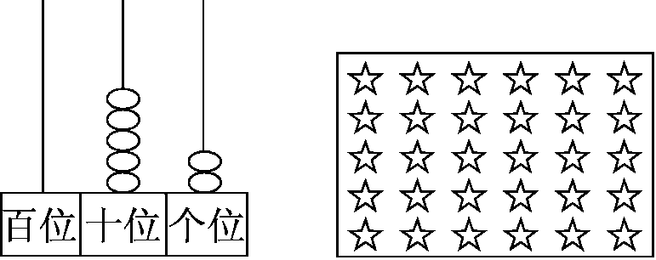

读作：(　　　) 读作：(　　　)

写作：(　　　) 写作：(　　　)

2．按要求各写出4个两位数。

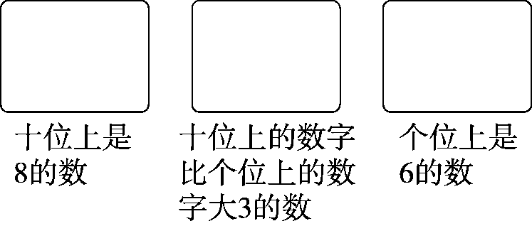

五、解决问题。(每题4分，共24分)

1．六一儿童节，校门口悬挂了79个彩色气球，后来飞走了9个，还剩多少个？



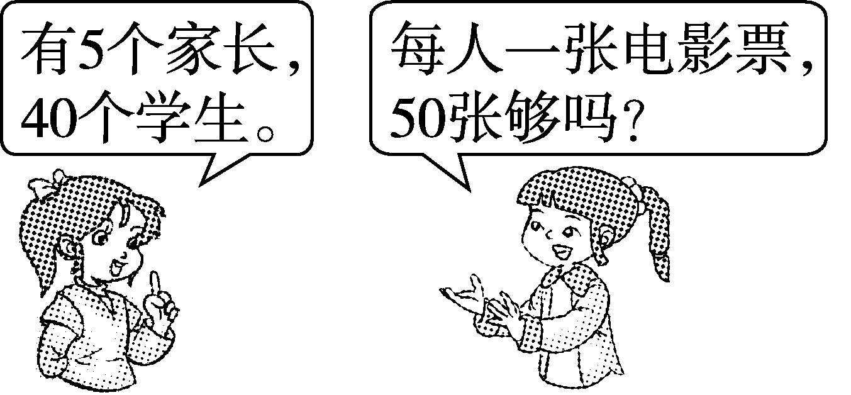

2．



够(　　)　不够(　　)

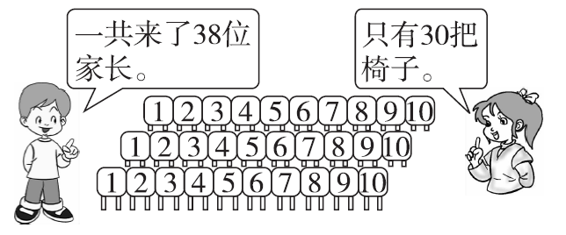

3．

还缺多少把椅子？



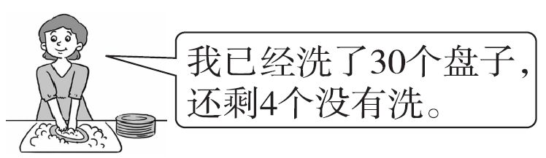

4．

妈妈一共要洗多少个盘子？



5．故事书可能有多少本？在合适的答案下面画“√”。

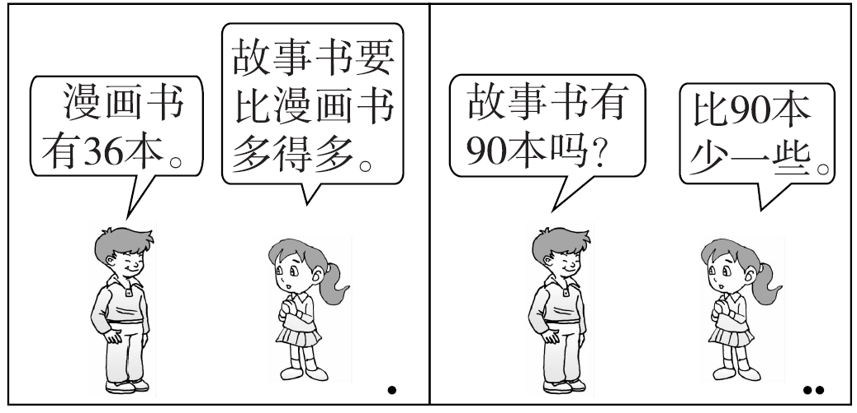

|  |  |  |
| --- | --- | --- |
| 99本 | 40本 | 87本 |
|  |  |  |

6．37个贝壳，8个穿一条手链，能穿几条手链？

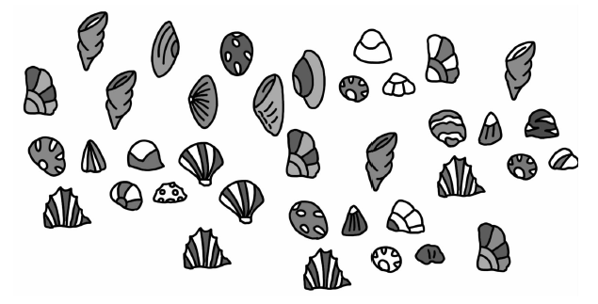

**答案**

一、1．10　10

2．78　9　3.69　71　40、41、42

4．64　80

5．10　99

6．(1)40　41　42　43　(2)57　67　77　87

7．27　36　37　8.20　20　40

二、1．×　2.√　3.×　4.×　5.×

三、1．69　5　30　37　18　9　36　8　90　72　55　6

2．＜　＞　＞　＝　＜　＜

3．70　3　30　2　74　46

四、1．三十四　34　一百　100　五十二　52　三十　30

2．80、81、82、83　41、52、63、74 16、26、36、46

(答案不唯一)

五、1．79－9＝70(个)

2．40＋5＝45(个)　够(√)

3．38－30＝8(把)

4．30＋4＝34(个)

5．87本“√”

6．4条